# **DHCP aufsetzten**

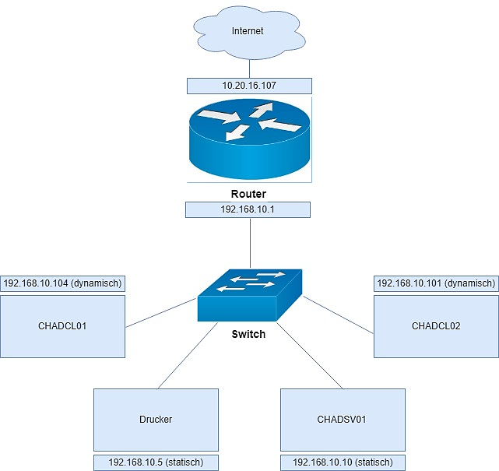Als wir angefangen haben mit dem Projekt, haben wir zuerst die IP-Adressen vom DHCP des Routers erhalten. Als wir dann denn DHCP Dienst bei dem Router ausgeschalten haben, haben wir sogenannte APIPA-Adresse erhalten. Danach war das Ziel, dass wir unseren eigenen DHCP Server auf dem Server «CHADSV01» einrichten. Dazu mussten wir den Server Manager öffnen. Er wird bei einem Start des Servers automatisch geöffnet. Hat man ihn ausversehen geschlossen kann man öffnen indem man bei Windows suche folgendes sucht: «Server-Manager». Danach muss man den DHCP dienst zuerst installieren. Dazu geht man oben rechts auf Verwalten und klickt auf «Rolle und Features hinzufügen». Danach klickt man sich durch bis zu Server auswählen und wählt den gewünschten Server aus, auf dem der DHCP-Dienst laufen soll. Dann auf Weiter und bei Serverrollen kann man jetzt auswählen, was der Server für Rollen haben soll. Danach sicher den DHCP-Dienst auswählen. Wenn man will kann man auch noch mehrere. Danach auf weiter. Danach bei Features «.Net Framework 4.6-Funktion» auswählen. Bei dem Punkt «DHCP-Server einfach auf weiter. Danach steht alles nochmal zusammengefasst. Wenn alles stimmt muss man auf Installieren klicken und der DHCP-Dienst wird installiert. Wenn das Installiert ist, kann man oben rechts bei «Tools» «DHCP» auswählen. Es öffnet sich das DHCP-Manger Fenster. Danach Doppelklick auf den Server, auf den man DHCP einrichten will. Danach Rechtsklick auf IPv4 und «neuer Bereich» auswählen. Danach einen Namen eingeben für den DHCP-Dienst und eine kurze Beschreibung. Wir haben da MainDHCP und als Beschreibung DHCP Main genommen, da es der erste ist und der Main DHCP Server ist. Danach kann man den Bereich eingeben der vom DHCP-Server IP-Adressen verteilt. Wir haben 192.168.10.0 bis 192.168.10.254 genommen. Die Subnetzmaske haben wir 255.255.255.0/24 genommen. Danach haben wir IP-Adresse ausgeschlossen, die zum Beispiel für Server, Router und weitere Sachen reserviert sind. Da wir in unserem Netzwerk die Subnetzmaske 255.255.255.0 haben, können wir in unserm Netzwerk 254 IP-Adressen vergeben. Um diese IP-Adressen strukturiert zu vergeben, haben wir ebenfalls einen Plan zur Vergabe der IP-Adressen erstellt.

Wir haben unsere IP-Adressen wie folgt vergeben:

192.168.10.1 = Router

192.168.10. (2 – 9) = FREI für weitere Fixe IP-Adressen

192.168.10.10 = Server (CHADSV01)

192.168.10. (11 – 99) = FREI für weitere Fixe IP-Adressen

192.168.10. (100 - 199) = Zur Vergabe an die Clients (DHCP)

192.168.10. (200 – 254) = FREI

Danach kann man sagen, wie viel der DHCP-Server eine neue IP-Adressen dem ausgewählten Bereich verteilen soll. Wir haben das auf Vier Tage gesetzt, das wir sehen ob es funktioniert und wir danach in die Firma gehen. Danach kann man auswählen ob man den DHCP jetzt sofort konfigurieren oder später konfigurieren will. Danach gibt man die IP-Adresse des Routers ein. Beim nächsten Schritt muss man die Domain angeben, den Server Name und die dazugehörende IP-Adresse. Danach kann man, wenn man will, den WINS Server einrichten, wir haben das übersprungen. Danach auf fertig und der DHCP-Server ist aufgesetzt.

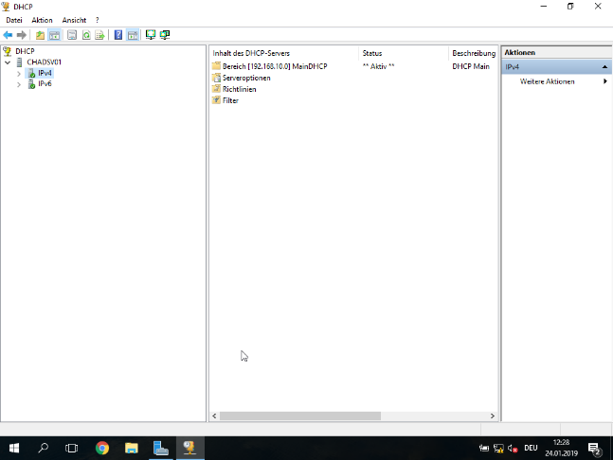

Damit wir den Server immer eindeutig über eine IP-Adresse ansprechen können, mussten wir dem Server eine fixe IP zuteilen. Um dies zu erreichen haben wir auf dem Server in der Suchfunktion nach «Netzwerkverbindungen anzeigen» gesucht.

1. 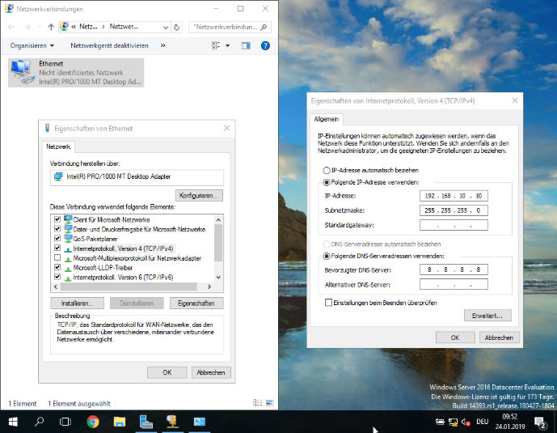Suche in der Windows-Suchleiste nach «Netzwerkverbindungen anzeigen».
2. Klicke anschliessend im neu geöffneten Fenster mit Rechtsklick auf «Ethernet», und wählen sie dann im Dropdownmenü auf «Eigenschaften».
3. Klicken sie dann mit durch einen Doppelklick auf «Internetprotokoll, Version 4 (TCP/IPv4)», um die IPv4-Einstellungen zu öffnen.
4. Sofern man dem Gerät noch keine fixe IP-Adresse zugeteilt hat, muss man als erstes von «IP-Adresse automatisch beziehen», auf «Folgende IP-Adresse verwenden:» wechseln.
5. Nun ist es den Nutzer möglich eine Fixe IP-Adresse für das Gerät festzulegen.

Für unser Netzwerk haben wir dem Server die IP-Adresse 192.168.10.10 mit der dazugehörenden Subnetzmaske 255.255.255.0 zugeteilt und festgelegt.

Damit wir immer eine gute Übersicht unseres Netzwerks haben, haben wir uns dazu entschieden einen Netzwerkplan zu erstellen. Auf diesem Plan sind alle Geräte aufgelistet, welche in unser Netzwerk eingebunden sind. Zu jedem Gerät haben wir immer noch die dazugehörende IP-Adresse aufgeschrieben.